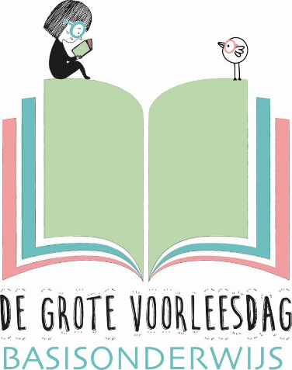
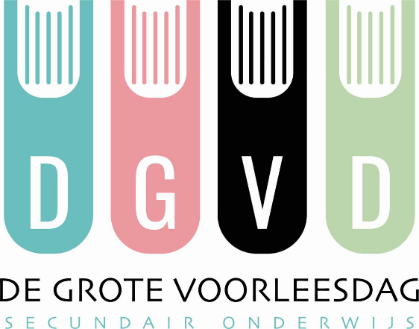
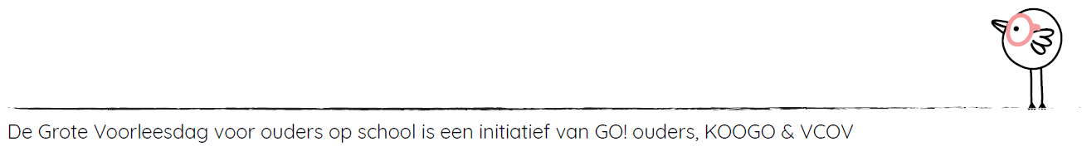

Inspiratieblad
om (groot)ouders te bedanken
Jullie organiseerden een Grote Voorleesdag voor ouders op school! Fijn dat jullie de ouders en grootouders willen bedanken.
Wij zetten enkele ideeën op een rij:
- Maak een bedankkaartje of gebruik ons voorbeeld. Rol het op en hang er een leuke attentie aan zoals bijvoorbeeld een chocolaatje
- Verwen de voorlezers met een kopje koffie, een stukje taart, een bloemetje…
- Bedank de voorlezers met een boek
- Maak ‘soep met lettertjes’ voor de voorlezers
- Knutsel of ontwerp leuke bladwijzers en geef deze als attentie aan de voorlezers
- Print onze voorleestips of tips rond leesplezier thuis en bezorg deze aan de voorlezers
- Maak zakjes met letterkoekjes en een lief woordje
- Zing met de leerlingen een zelfgemaakt bedanklied
- Maak met de leerlingen een gedicht om ouders te bedanken

 

